+

Под ученическим самоуправлением понимается целенаправленная конкретная систематическая организованная и прогнозируемая по результатам деятельность учащихся, в процессе которой реализуются функции управления, направленные на решение задач, стоящих перед коллективом.

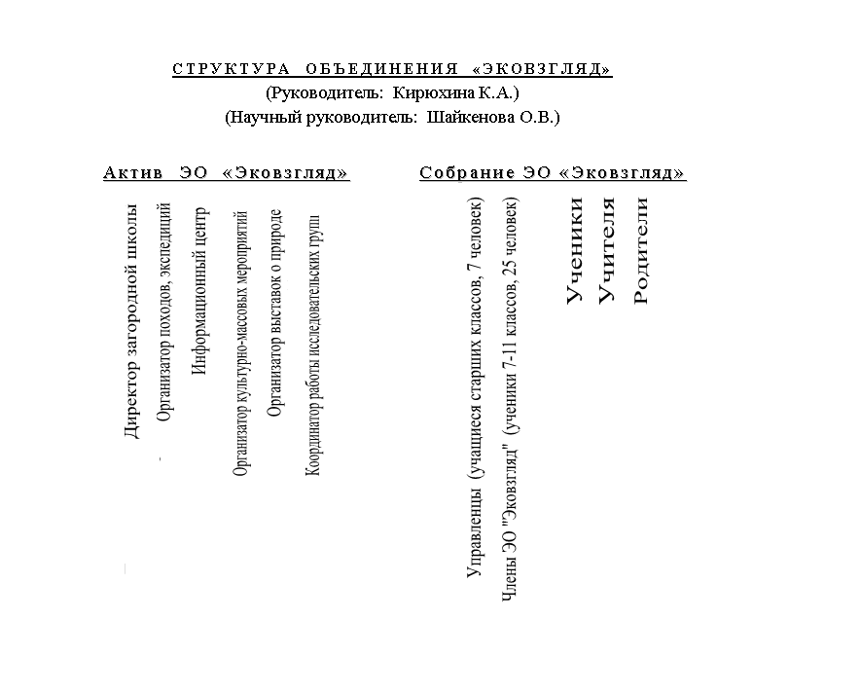

Организация самоуправления:
- Учит ребят умению руководить и подчиняться
- Учит быть требовательным, самостоятельным
- Способствовать воспитанию чувства ответственности, коллективизма
- Вырабатывать правильное отношение к критике
- Создает условия для проявления и развития способностей каждого ученика
- Дает возможность четко и качественно организовать работу
- Позволяет построить отношения сотрудничества

Самоуправление: а) как условие реализации прав и обязанностей учащихся,
б) как метод организации КТД,
в) как способ формирования управленческих умений,
г) как способ повышения общественной активности.

Принципы: а) регулярная поочередная сменяемость выборного актива,
б) доброжелательная требовательность,
в) конкретизация КТД,
г) дифференциация и индивидуализация (создание условий для полного проявления и развития способностей каждого).

Функции самоуправления: 1. выработка и принятие решения,
2. доведение его до коллектива,
3. организация его выполнения и создание для этого условий.
4. анализ, учёт, оценка деятельности, контроль.

